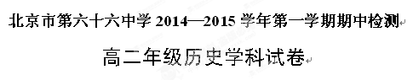2014.11
试卷说明：
1．本试卷共 二 道大题，共 8 页。
2．卷面满分 100 分，考试时间 60 分钟。
3．试题答案一律在答题纸上作答，在试卷上作答无效。

—、选择题（每小题 1 分，共 50 分）
1．春秋时期，首创私人讲学，主张“有教无类”的是
Ａ.孔子 Ｂ.孟子 Ｃ.荀子 Ｄ.韩非子
2．下列关于老子的叙述，不正确的是
Ａ.道家学派的创始人 Ｂ.提出“无为而治”的政治主张
Ｃ.主张以法治国 Ｄ.有朴素的辩证法思想
3．董仲舒的新儒学体系之所以被汉武帝接受，主要是因为它
Ａ.有利于社会经济的发展 Ｂ.有利于加强民族关系
Ｃ.有利于学术思想的开放 Ｄ.有利于巩固统一和加强专制统治
4．宋代以朱熹为代表的新儒学所吸收的思想是
Ａ.法家思想和“经世致用”学说 Ｂ.佛教和道教思想
Ｃ.佛教、道教和法家思想 Ｄ.佛教思想和“经世致用”学说
5．成为后世科举考试依据的教科书是
Ａ.《孟子》 Ｂ.《诗经》 Ｃ.《春秋繁露》 Ｄ.《四书章句集注》
6．李贽认为人不能脱离基本的物质生活而空谈仁义，这是
Ａ.资本主义萌芽在思想领域的反映 Ｂ.君主专制强化在思想领域的反映
Ｃ.外来思想文化在思想文化领域的反映 Ｄ.专制制度衰落在思想领域的反映
7．黄宗羲说“天下为主，君为客。”依据此言论，可见其思想的进步性在于
Ａ.反对君主专制 Ｂ.反对封建土地私有制Ｃ.要求建立人人平等的社会 Ｄ.反对程朱理学
8．我国古代用纸书写和绘图应不晚于
Ａ.唐朝 Ｂ.三国 Ｃ.东汉 Ｄ.秦朝
9．中国古代四大发明对欧洲近代社会产生重要影响。其中“替宗教改革开路，并使推广民众教育成为可能”的是
Ａ.指南针与印刷术 Ｂ.造纸术与火药
Ｃ.火药与指南针 Ｄ.印刷术与造纸术
10.《九章算术》采用的进位制，被马克思称为人类“最美妙的发明之一”，这种进位制为
Ａ.60进位制 Ｂ.100进位制 Ｃ.50进位制 Ｄ.10进位制
11．奠定中医学临床学理论基础的是
Ａ.《伤寒杂病论》 Ｂ.《本草纲目》 Ｃ.《千金方》 Ｄ.《黄帝内经》
12．我国现存最早、最完整、最系统的古代农学著作是
Ａ.《氾胜全书》 Ｂ.《齐民要术》 Ｃ.《农书》 Ｄ.《农政全书》
13．下列关于中国古代文学的表述，不正确的是
Ａ.《诗经》是我国最古老的一部诗歌总集
Ｂ.宋词是宋代文学的标志
Ｃ.元代是中国古典诗歌发展的鼎盛时期
Ｄ.明清是中国古典小说创作的繁盛时期
14．汉字形体演变的总趋势是
Ａ.由大到小 Ｂ.由繁到简
Ｃ.由象形到会意 Ｄ.由符号到图画
15．王羲之的《兰亭序》的书体是
Ａ.小篆 Ｂ.隶书 Ｃ.行书 Ｄ.楷书
16．宋元时期风俗画最具代表性的作品是
Ａ.吴道子的《送子天王图》 Ｂ.顾恺之的《女史箴图》
Ｃ.展子虔的《游春图》 Ｄ.张择端的《清明上河图》
17．把中国戏曲艺术推向成熟艺术形式是
Ａ.优伶戏 Ｂ.元杂剧 Ｃ.昆曲 Ｄ.京剧
18．称林则徐为近代中国“睁眼看世界的第一人”，是因为他
Ａ.认识到清政府的腐败 Ｂ.编译外国的书籍，重新认识世界
Ｃ.认识到鸦片泛滥的危害 Ｄ.是领导禁烟运动的民族英雄
19.下列近代人物，持“中学为体，西学为用”主张的是
Ａ.曾国藩 Ｂ.康有为 Ｃ.孙中山 Ｄ.严复
20．19世纪末，康有为、梁启超宣传变法维新，他们的主要贡献是
Ａ.倡导学习西方科学技术 Ｂ.阐明“中体西用”思想
Ｃ.提出进行政治体制改革 Ｄ.宣传西方民主共和思想
21．新文化运动的核心内容是

Ａ.民主和科学 Ｂ.提倡新道德，反对旧道德
Ｃ.提倡新文学，反对旧文学 Ｄ.宣传马克思主义
22．下列历史人物中，创作小说把反封建内容与白话文有机结合的人物是
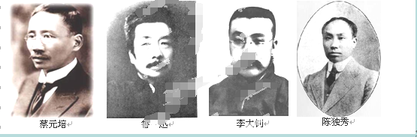
Ａ Ｂ Ｃ Ｄ
23．在中国最早的比较全面地介绍马克思主义的文章是
Ａ.《敬告青年》 Ｂ.《庶民的胜利》
Ｃ.《布尔什维主义的胜利》 Ｄ.《我的马克思主义观》
24.“废两千年帝制，首义归功先行者；积四十载经验，遗言启迪后来人”。这幅对联中的“先行者”是
Ａ.洪秀全 Ｂ.梁启超 Ｃ.孙中山 Ｄ.毛泽东
25．三民主义中的“民权主义”指
Ａ.反对满洲贵族压迫 Ｂ.反对帝国主义
Ｃ.建立民主共和国 Ｄ.平均地权
26. “井冈山，两件宝，历史红，山林好。”井冈山“历史红”是因为在这里
Ａ.建立了中华苏维埃临时中央政府 Ｂ.打响了武装反抗国民党反动派的第一枪
Ｃ.首创了农村包围城市的道路 Ｄ.扭转了党的“左”倾错误
27．毛泽东的下列思想产生的先后顺序是
①“工农武装割据”思想 ②新民主主义革命思想
③人民民主专政的思想 ④正确处理人民内部矛盾的理论
Ａ.①②③④ Ｂ.②①④③ Ｃ.②①③④ Ｄ.①②④③
28．中共七届二中全会上提出的由新民主主义革命向社会主义革命转变的重大理论中最重要的一项是
Ａ.全面总结了中国革命的经验 Ｂ.提出了促进全国胜利的方针
Ｃ.规定了革命胜利后党的基本政策 Ｄ.强调了党的工作作风
29. “文革”结束后，中共中央确立解放思想、实事求是思想路线的会议是

Ａ.十一届三中全会 Ｂ.十二大
Ｃ.十四大 Ｄ.十五大
30．下列历史事件标志中国开始进入航天时代的是
Ａ.第一颗原子弹试爆成功 Ｂ.第一颗氢弹试爆成功
Ｃ.人造卫星“东方红一号”发射成功 Ｄ.“神舟五号”载人飞船发射成功
31．2004年10月，袁隆平和另一位西非专家受到联合国的表彰，两人分享了25万美元的奖金。袁隆平的突出贡献是
Ａ.载人航天技术 Ｂ.水稻良种培育
Ｃ.信息网络研究 Ｄ.“两弹一星”设计
32．20世纪90年代以来党和政府把教育事业摆在优先发展的地位，表现在
Ａ.开展识字教育 Ｂ.恢复高考制度
Ｃ.通过《义务教育法》 Ｄ.实施“科教兴国”战略
33．智者学派探索的主题是
Ａ.美德即知识 Ｂ.人和人类社会
Ｃ.真理高于一切 Ｄ.逻辑学
34．倡导“有思想力的人是万物的尺度”的思想家是
Ａ.普罗泰格拉 Ｂ.亚里士多德 Ｃ.苏格拉底 Ｄ.柏拉图
35．文艺复兴时期人文主义者薄伽丘的代表作品是
Ａ.《神曲》 Ｂ.《十日谈》 Ｃ.《歌集》 Ｄ.《哈姆雷特》
36．马丁•路德反对“赎罪券”，认为“信仰上帝，灵魂便可得救。”其积极意义是
Ａ.否定了天主教会及其神学的作用 Ｂ.确定了“教随国定”的原则
Ｃ.沉重打击了天主教会的势力 Ｄ.维护了德意志各阶级的利益
37．下列关于启蒙运动的影响表述不正确的是
Ａ.是法国大革命的思想武器 Ｂ.对拉美独立运动产生巨大影响
Ｃ.是英国资产阶级革命的思想武器 Ｄ.是美国独立战争的思想武器
38. 法国启蒙思想家孟德斯鸠提出三权分立的原则，其思想核心是
Ａ.权力归人民集体所有 Ｂ.权力归资产阶级所有
Ｃ.权力归金融贵族所有 Ｄ.权力之间的制约与平衡
39．下列成就中，不属于牛顿的是
Ａ.确认了物体宏观运动的规律 Ｂ.出版《自然哲学的数学原理》
Ｃ.是微积分的发明者之一 Ｄ.发现海王星
40．20世纪初，物理学发生了一场革命性的变化。推动这一变化的是

Ａ.电的发明和利用 Ｂ.相对论的提出
Ｃ.经典力学的创立 Ｄ.原子能的应用
41．20世纪最后一期《时代》周刊，评选出一位“世纪人物”，称他为“天才、政治难民、人道主义者、原子和宇宙迷的开启者”、“以其最伟大的思想和无与伦比的形象独占鳌头”。据你推断，这个“世纪人物”应是
Ａ.牛顿 Ｂ.达尔文 Ｃ.爱迪生 Ｄ.爱因斯坦
42．下图是19世纪一位科学家用来说明“获得性遗传”的例子，这位科学家是
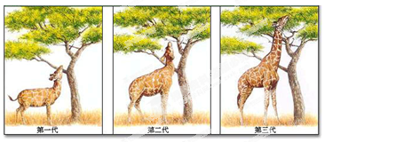
Ａ.拉马克 Ｂ.普朗克 Ｃ.胡克 Ｄ.施莱登
43．提出“物竞天择，适者生存”观点的是
Ａ.施莱登 Ｂ.施旺 Ｃ.普朗克 Ｄ.达尔文
44．下列科技成果人物的对应，不正确的是
Ａ.改良蒸汽机——纽可门 Ｂ.发现电磁感应学说——法拉第
Ｃ.电灯——爱迪生 Ｄ.大功率发电机——西门子
45．人们日常生活中的下列现象源于第二次科技革命的有
①打电话 ②乘电梯 ③电灯照明 ④网上聊天
Ａ.①③④ Ｂ.①②③ Ｃ.①②④ Ｄ.②③④
46．下列关于信息技术的相关表述错误的是
Ａ.世界上第一台电子计算机是美国人研制的
Ｂ.促进互联网的产生的直接原因是教育发展的需要
Ｃ.20世纪90年代互联网发展成全球信息网
Ｄ.信息技术的发展是一把双刃剑
47．“丑在美的旁边，畸形靠近着优美，丑怪藏在崇高背后，美与恶并存，光明与黑暗相共。”这符合哪一部文学作品的主题
Ａ.雨果《巴黎圣母院》 Ｂ.雨果《悲惨世界》
Ｃ.贝克特《等待戈多》 Ｄ.托尔斯泰《安娜•卡列尼娜》
48．19世纪，小说《人间喜剧》被誉为资本主义社会的“百科全书”。其作者是
Ａ.巴尔扎克 Ｂ.托尔斯泰 Ｃ.雪莱 Ｄ.高尔基
49．下列美术作品属于现实主义美术的是
Ａ.《拿破仑加冕》 Ｂ.《马拉之死》
Ｃ.《自由引导人民》 Ｄ.《伏尔加河上的纤夫》
50．19世纪末制成活动电影机，发明电影的是
Ａ.贝尔德 Ｂ.卢米埃尔兄弟 Ｃ.格里菲斯 Ｄ.卓别林

二、非选择题（本题共3小题，共50分）
51．人类文化在发展过程中呈现出不同的时代特征。回答下列问题。（本题共16分）
公元前800年至公元前200年间，是人类精神文明的重大突破时期．东西方都出现了著名的思想家。他们的思想塑造了不同的文化传统，也一直影响着人们的生活。
凡真正知道善恶对错之人，必然行善，凡作恶者皆因无知。
——苏格拉底
为政以德，譬如北展（北极星）。居其所而众星共（环绕）之。
——孔子

（1）根据材料，分别概括苏格拉底和孔子的观点，并指出二者观点的相同之处。（6分）

近代以来，欧洲和中国先后掀起了思想解放运动，极大地推动了各自文化的发展
启蒙运动就是人类脱离自己所加之于自己的不成熟状态，不成熟状态就是不经剐人的引导，就对运用自己的理智无能为力……要有勇气运用你自己的理智！
—康德《什么是启蒙运动》
新文化运动，是觉得旧的文化还有不足的地方，更加上新的科学、宗教、道德、文学、美术、音乐等运动。
陈独秀《新文化运动是什么》

（2）根据材料，概括欧洲启蒙运动的特点：结合所学，分析陈独秀为弥补旧文化“不足的地方”而付出的努力。（6分）
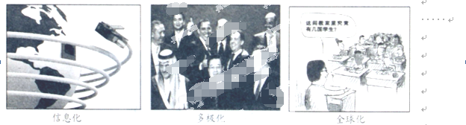
（3）面对当今世界日新月异的变化，谈谈你对我国文化发展的想法。（要求：围绕当今世界时代特征与文化发展之间的关系进行阐释，观点明确，逻辑清晰。4分）

52．伴随着西方的侵略和西学的浪潮，中国文化也艰难的迈上近代化之路。回答下列问题。（18分）
（1）如图，依据图片信息，分别指出它们各自在中国近代思想发展历程中的重要作用。（6分）
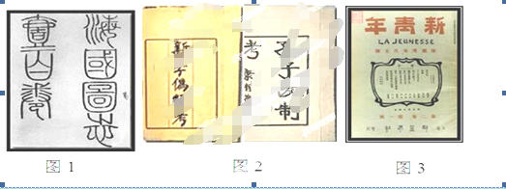

（2）上述著作呈现了鸦片战争后中国思想领域向西方学习的不同阶段，据此概括中国向西方学习进程的特点。（6分）

（3）中国共产党在探索民族独立，国家富强之路的过程中，把马克思主义与中国革命和建设的具体实践相结合。结合所学归纳毛泽东在中国民主革命时期、邓小平在社会主义建设时期的理论创新。（6分）

53．科学技术的进步推动着人类社会的发展，改变着人类的生产生活。（本题共16分）
材料一
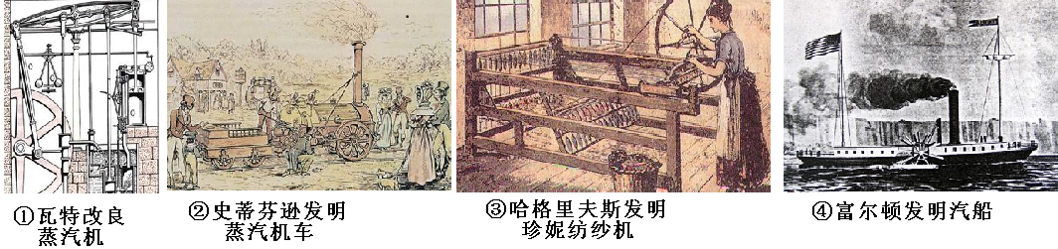
（1）上述工业革命的成果按照发明的时序排列是 ；最有资格成为时代特征的是 ，其影响是什么？（6分，填写图片数字即可）

材料二 科学者何？吾人对于事物之概念，综合客观之现象，诉之主观之理性，而不矛盾之谓也。想象者何？即超脱客观之现象，复抛弃主观之理性，凭空构造，有假定而无法证实，不可以人间已有之智灵，明其理由，道其法则者也。在昔蒙昧之世，当今浅化之民，有想象而无科学……近代欧洲之所以优越他族者，科学之兴，其功不在人权说之下，若舟车之有两轮焉。
——陈独秀《敬告青年》
（2）以上材料中陈独秀所谓“科学”，其内涵指的是什么？我们该如何评价新文化运动？（6分）

材料三
年代 | 小学毛入学率 | 初中毛入学率 | 高中毛入学率 | 高等教育毛入学率
1978年 | 94% | 20% | 不到10% | 不到1%
2007年 | 99.5% | 98% | 66% | 23%
——数据摘自张力《改革开放30年我国教育成就和未来展望》
注：毛入学率，指某学年度某级学校在校生数占相应学龄人口总数比例。
材料四 现在在全国民族地区大概在699个县中，已经有660多个县普及了九年义务教育，这个数字看起来与东部地区有一些差别，但是和长期以来教育事业相对落后的少数民族地区来说，基本实现普九，这是一个历史性的成就。
——吴仕民《少数民族地区教育取得历史性成就基本实现普九》2008年8月16日
（3）科学技术的发展离不开人才的培养，而人才的培养则以教育为基础。党和国家高度重视科技和教育事业的发展先后采取了哪些措施发展教育？（4分）

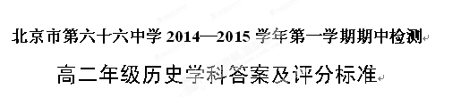
2014.11
—、选择题（每小题1 分，共 50 分）
1 | 2 | 3 | 4 | 5 | 6 | 7 | 8 | 9 | 10
A | C | D | B | D | A | A | C | D | D
11 | 12 | 13 | 14 | 15 | 16 | 17 | 18 | 19 | 20
A | B | C | B | C | D | B | D | A | C
21 | 22 | 23 | 24 | 25 | 26 | 27 | 28 | 29 | 30
A | B | D | C | C | C | A | C | A | A
31 | 32 | 33 | 34 | 35 | 36 | 37 | 38 | 39 | 40
B | D | B | C | B | C | C | D | D | B
41 | 42 | 43 | 44 | 45 | 46 | 47 | 48 | 49 | 50
D | A | D | A | B | B | A | A | D | B
二、非选择题（共 50 分）
51．（1）观点：苏格拉底主张知识即美德；孔子提倡以德治民（或为政以德）。（4分）
相同：都关注入的道德。（2分）
（2）特点：推崇理性。（2分）
努力：发动新文化运动，提倡民主和科学，提倡新道德，提倡新文学。（4分）
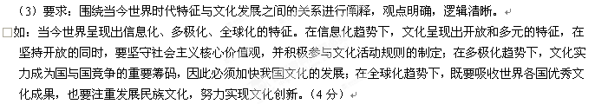
52．（1）图1 ：提出“师夷之长技以制夷”主张，“向西方学习”逐渐成为中国近代的思想主流；图2 ：宣传维新思想，起到思想启蒙的作用；

图3：高举民主和科学的大旗，动摇传统礼教的思想统治地位，促进人们的思想解放。（6分）
（2）第一，呈现出阶段性：历经由学习西方器物到学习西方政治制度，再到学习西方思想文化的过程；第二，呈现逐步深化的特点。（6分）
（3）在民主革命时期，毛泽东在理论上提出工农武装割据，以农村包围城市，最后夺取全国政权的道路。在社会主义建设时期，邓小平提出建设中国特色社会主义的理论和“一国两制”理论等。（或社会主义初级阶段理论等）（6分）

53. （1）③①④②；①。（2分）
影响：使人类进入蒸汽时代。促使工场手工业作坊转变为机器大工业工厂。改变了人们的生产与工作环境，社会化大生产形成。形成了许多工业城市与工业化国家。蒸汽动力在交通运输工具上的运用，密切了世界各地的联系，使世界日益成为一个整体。（4分。以上各点每点2分，回答出两点即可得满分，但本部分得分不超过4分）
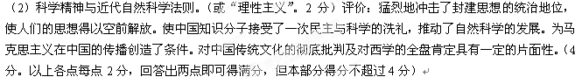（3）制定《义务教育法》，普及九年制义务教育；恢复高考制度；提倡尊师重教；大力推动西部与少数民族地区教育发展；实施“211”工程；启动“希望工程”；改革高校招生与分配制度。（4分。以上各点每点2分，回答出两点即可得满分，但本部分得分不超过4分）

